Elanco gana dos premios Aspid por su campaña «El Regalo de los Parásitos»
Madrid, junio de 2026. El pasado 17 de junio, Elanco Animal Health, compañía experta en antiparasitarios, fue galardonada con una plata en la categoría de Salud Animal y un Aspid en la categoría Audiovisual de Campañas Institucionales o Corporativas de Empresa en los Premios Aspid, que reconocen la creatividad publicitaria en la industria farmacéutica y de la salud.
La campaña ganadora ha sido «El Regalo de los Parásitos», el primer catálogo navideño que conciencia sobre los peligros de jugar con el riesgo parasitario.
Puedes ver el vídeo de la campaña aquí: https://www.youtube.com/watch?v=WXvT5U47Y4g
«El Regalo de los Parásitos» recurre a la nostalgia de la comunicación juguetera navideña para recordar un mensaje que la mayoría de tutores de perros y gatos olvida: durante los meses de invierno, muchos relajan o abandonan las pautas de desparasitación de sus perros y gatos, debido a la falsa creencia de que los parásitos desaparecen con el frío.
Para combatir este mito, Elanco y la agencia creativa GAS desarrollaron la campaña «El Regalo de los Parásitos: una sorpresa que nadie ha pedido», un catálogo que transforma a los principales parásitos en Los ParasiToy's. Esta colección de juguetes, lejos de ser deseable, muestra de una forma original las consecuencias de no proteger adecuadamente a las mascotas frente al riesgo parasitario.
El vídeo principal de la campaña se ha desarrollado íntegramente con inteligencia artificial. Esta apuesta tecnológica refuerza el carácter innovador de la campaña y demuestra cómo la IA puede convertirse en un aliado creativo para comunicar mensajes de salud de una manera más impactante y memorable.
Juan José Rincón, Marketing Brand Manager de Elanco Iberia y responsable de la campaña, explica: «Buscábamos una campaña que fuera un paso más allá en nuestra misión de hacer más popular la desparasitación animal. Queríamos transformar el mensaje de la desparasitación en una experiencia imposible de ignorar; convertir la prevención en algo visible, tangible y memorable. En definitiva, conseguir que la protección frente a los parásitos estuviera presente en la lista de deseos de todos los tutores de perros y gatos».
Los ParasiToy's no solo han logrado ser uno de los grandes premiados de los Aspid, sino que además consolidan a Elanco como la marca número uno en antiparasitarios en España, con una cuota de mercado anual del 41,8 %. Además, de ser la compañía que más crece entre los principales competidores del mercado.*
Con campañas como «El Regalo de los Parásitos», Elanco reafirma su compromiso de seguir acompañando a los profesionales veterinarios en la concienciación sobre la importancia de la prevención y el cuidado de la salud animal.
*Sell Out Vetformance Abril YTD 2026

Sobre Elanco
Más de 70 años cuidando de la salud animal
Elanco Animal Health es una empresa líder mundial en salud animal dedicada a innovar y ofrecer productos y servicios para prevenir y tratar enfermedades en animales de granja y animales de compañía, creando valor para ganaderos, veterinarios, tutores de mascotas, Pet Shops, grupos de interés y la sociedad en general. Las iniciativas de Elanco Healthy Purpose™ promueven la salud de los animales, las personas y el planeta, sensibilizando al consumidor sobre la importancia de la seguridad alimentaria mundial y potenciando el vínculo entre las personas y los animales. Con presencia en 90 países y unos 9.000 empleados en todo el mundo, la compañía promueve la innovación, tanto en la investigación científica como en las operaciones cotidianas. Fundada en 1954, Elanco tiene su sede principal en Indianápolis, Indiana (EE.UU.), cuenta con 18 plantas de fabricación y más de 200 marcas. Más información en elanco.com

MATERIALES QUE ACOMPAÑAN LA NOTA DE PRENSA:
Logos e imágenes de recurso:
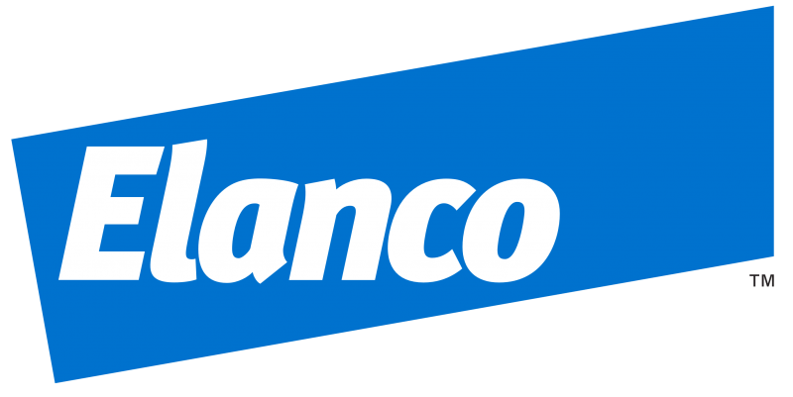 | 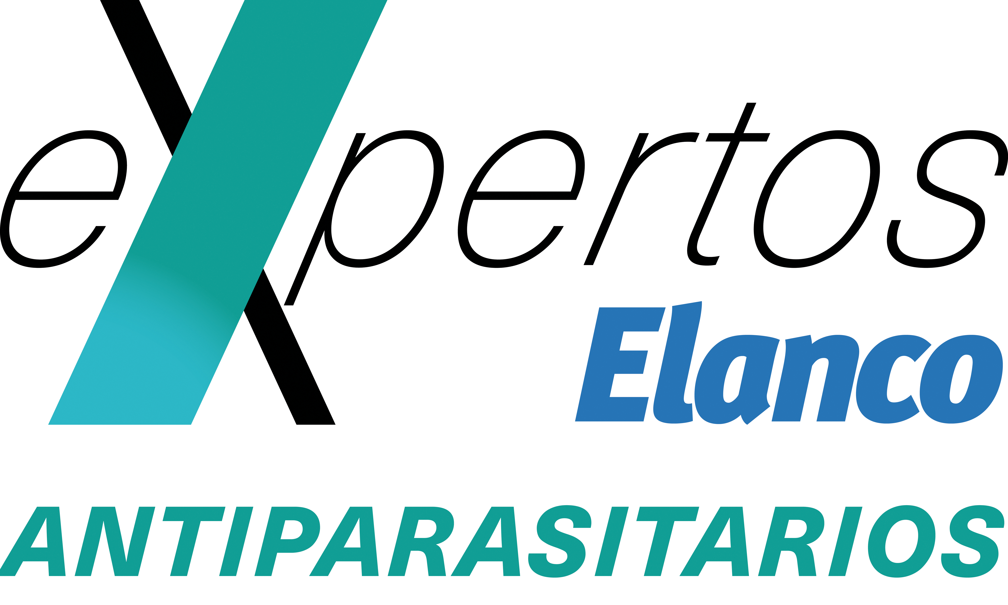 | 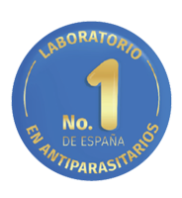
Imágenes y vídeos de recurso
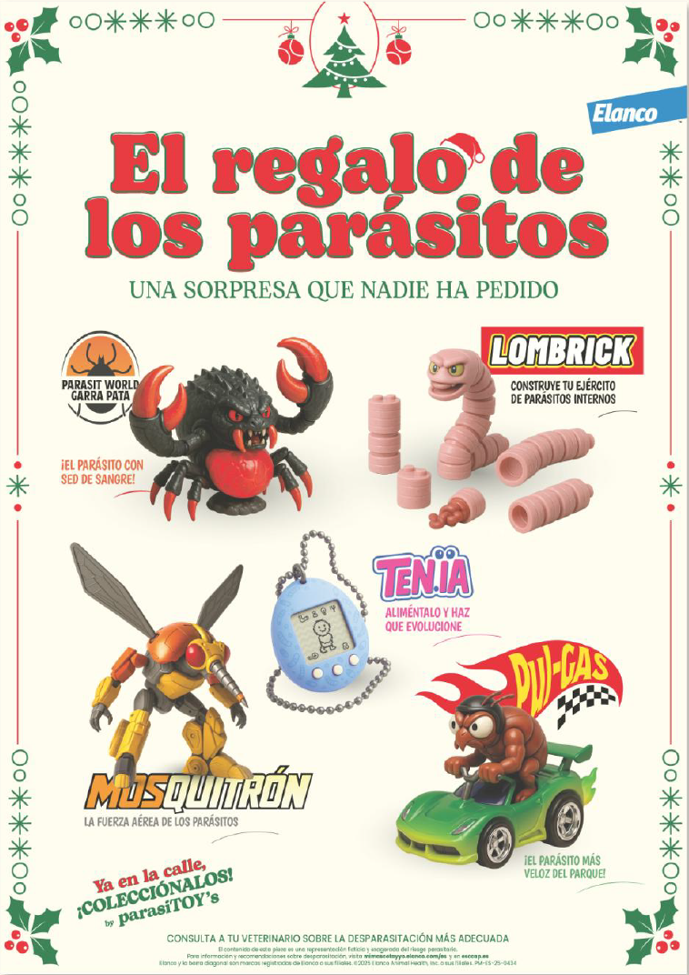
 |  | 

https://www.youtube.com/watch?v=WXvT5U47Y4g

